FREQUENCIES VARIABLES=opinio
/BARCHART PERCENT
/ORDER=ANALYSIS.

Frecuencias

Notas
Salida creada |  | 09-JUN-2020 17:38:34
Comentarios
Entrada | Datos | B:\Virus\Documents\UNIVERSIDAD\SEMESTRE IV\Modelación y Simulación\Simulaicon_proyecto_final\estadistico\db_proyect.sav
Entrada | Conjunto de datos activo | ConjuntoDatos1
Entrada | Filtro | <ninguno>
Entrada | Ponderación | <ninguno>
Entrada | Segmentar archivo | <ninguno>
Entrada | N de filas en el archivo de datos de trabajo | 167
Manejo de valores perdidos | Definición de perdidos | Los valores perdidos definidos por el usuario se tratan como perdidos.
Manejo de valores perdidos | Casos utilizados | Las estadísticas se basan en todos los casos con datos válidos.
Sintaxis |  | FREQUENCIES VARIABLES=opinio  /BARCHART PERCENT  /ORDER=ANALYSIS.
Recursos | Tiempo de procesador | 00:00:00.25
Recursos | Tiempo transcurrido | 00:00:00.13

Estadísticos
id_opinion
N | Válido | 160
N | Perdidos | 7

id_opinion
 |  | Frecuencia | Porcentaje | Porcentaje válido | Porcentaje acumulado
Válido | Excelente | 42 | 25.1 | 26.3 | 26.3
Válido | Bueno | 32 | 19.2 | 20.0 | 46.3
Válido | Regular | 47 | 28.1 | 29.4 | 75.6
Válido | Malo | 39 | 23.4 | 24.4 | 100.0
Válido | Total | 160 | 95.8 | 100.0
Perdidos | Sistema | 7 | 4.2
Total |  | 167 | 100.0

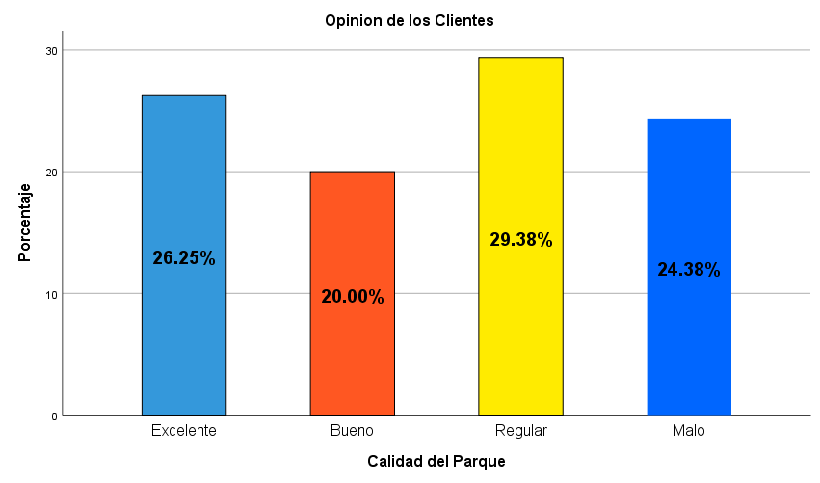

Frecuencias

Notas
Salida creada |  | 09-JUN-2020 17:38:34
Comentarios
Entrada | Datos | B:\Virus\Documents\UNIVERSIDAD\SEMESTRE IV\Modelación y Simulación\Simulaicon_proyecto_final\estadistico\db_proyect.sav
Entrada | Conjunto de datos activo | ConjuntoDatos1
Entrada | Filtro | <ninguno>
Entrada | Ponderación | <ninguno>
Entrada | Segmentar archivo | <ninguno>
Entrada | N de filas en el archivo de datos de trabajo | 167
Manejo de valores perdidos | Definición de perdidos | Los valores perdidos definidos por el usuario se tratan como perdidos.
Manejo de valores perdidos | Casos utilizados | Las estadísticas se basan en todos los casos con datos válidos.
Sintaxis |  | FREQUENCIES VARIABLES=opinio  /PIECHART PERCENT  /ORDER=ANALYSIS.
Recursos | Tiempo de procesador | 00:00:00.14
Recursos | Tiempo transcurrido | 00:00:00.12

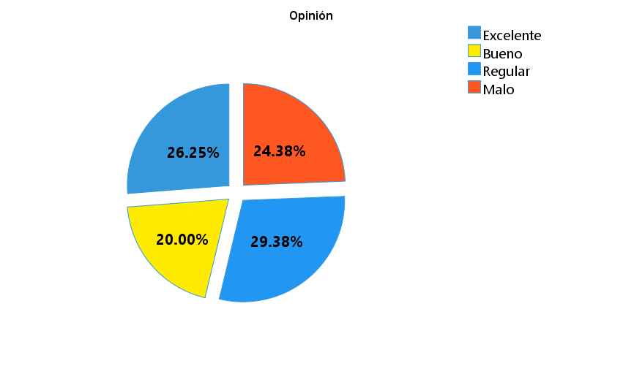

Notas
Salida creada |  | 09-JUN-2020 17:41:13
Comentarios
Entrada | Datos | B:\Virus\Documents\UNIVERSIDAD\SEMESTRE IV\Modelación y Simulación\Simulaicon_proyecto_final\estadistico\db_proyect.sav
Entrada | Conjunto de datos activo | ConjuntoDatos1
Entrada | Filtro | <ninguno>
Entrada | Ponderación | <ninguno>
Entrada | Segmentar archivo | <ninguno>
Entrada | N de filas en el archivo de datos de trabajo | 167
Manejo de valores perdidos | Definición de perdidos | Los valores perdidos definidos por el usuario se tratan como perdidos.
Manejo de valores perdidos | Casos utilizados | Las estadísticas se basan en todos los casos con datos válidos.
Sintaxis |  | FREQUENCIES VARIABLES=opinio  /BARCHART FREQ  /ORDER=ANALYSIS.
Recursos | Tiempo de procesador | 00:00:00.14
Recursos | Tiempo transcurrido | 00:00:00.09

